


Согласовано:  Начальник МКУ «Управления образования» Исполнительного комитета Актанышского муниципального района РТ  ___________Р.М. Шакирова | Утверждаю:  Директор ГАПОУ «Актанышский технологический техникум» ___________Л.Я. Шамсунова

ПОЛОЖЕНИЕ
о порядке проведения профессионального конкурса
«Профдебют» среди учащихся общеобразовательных школ
Актанышского муниципального района по компетенциям:
«Поварское дело»
«Электромонтажные работы»
«Строительные работы»
«Сварочные работы»
«Бухгалтерский учет»
«Эксплуатация сельскохозяйственных машин»

- 2021
1. Общие положения
Конкурс профессионального мастерства «Профессиональный дебют» (Далее - Конкурс) проводится среди учащихся 9 классов общеобразовательных школ (при отсутствии 9 класса в школе, могут участвовать учащиеся 8 класса) Актанышского муниципального района в Государственном автономном профессиональном образовательном учреждении «Актанышский технологический техникум» в рамках организации профориентационной работы, осуществления взаимодействия с учреждениями профессионального образования.

- 2. Цели и задачи конкурса:
Конкурс проводится в целях и задач:
- выявления наиболее одаренных и талантливых школьников,
- повышение качества профессионального обучения;
- пропаганда рабочих профессий;
- совершенствование форм, методов и средств производственного обучения ;
- выявление лучшего по конкретной профессии.
- реализации творческого потенциала обучающихся, повышения мотивации и творческой активности педагогических работников в рамках наставничества школьников, в том числе рекомендации победителей для поступления в ГАПОУ «Актанышский технологический техникум».
- повышение ответственности учащихся за выполняемую работу, способности самостоятельно и эффективно решать проблемы в области профессиональной деятельности;
- проверка профессиональной готовности учащихся к самостоятельной трудовой деятельности.

3. Условия конкурса
3.1 Конкурс проводится по компетенциям:
- «Поварское дело»,
- «Сварочные работы»
- «Бухгалтерский учет»,
- «Строительные работы»
- «Электромонтаж»,
- «Эксплуатация сельскохозяйственной техники».

3.2 В Конкурсе принимают участие учащиеся 9 классов общеобразовательных учреждений (школ, гимназий) Актанышского муниципального района Республики Татарстан. (при отсутствии 9 класса в школе могут участвовать учащиеся 8 класса)
3.3 Участие в Конкурсе индивидуальное.(по каждой компетенции 1 ученик)
3.4 Координаторами Конкурса являются Государственное автономное профессиональное образовательное учреждение «Актанышский технологический техникум»
3.5 Руководство Конкурсом осуществляет организационный комитет Конкурса. Организационный комитет проводит работу по подготовке и проведению Конкурса, формирует состав жюри и решает иные вопросы по организации работы Конкурса.
3.6 Для участия в конкурсе необходимо до 26.02.2021 года. включительно подать заявку соответствующего образца (Приложение 1) в оргкомитет по электронной почте pu80duch@yandex.ru
с пометкой Проф. Дебют - 2021
тел. Орг.комитета 8(85552) 3-15-52
89274063953-Нуруллин Рамис Зинарисович – заместитель директора по учебной работе

4. Организация проведения конкурса
4.1 Место проведения: с.Актаныш, пр.Ленина д.61
4.2 Дата и время проведения
По компетенциям «Поварское дело», «Сварочные работы» 2.03.2021 года. 8.00 часов
По компетенциям «Бухгалтерский учет», «Строительные работы» 3.03.2021 года с 8.00 часов
По компетенциям «Электромонтаж», «Эксплуатация сельскохозяйственной техники» 4.03.2021 года с 8.00 часов

5. Порядок проведения конкурсов

5.1. Конкурс «Поварское дело»
состоит из теоретической и практической части:
Теоретическая часть:
Включает в себя задания по профессии и по английскому языку
Практическая часть:
«Пирожки печеные из картофеля и бэккэн из тыквы» . Участник готовить пресное тесто, начинку, придает форму, делает рельефный шов, выпекает и подает. Блюдо национальной кухни готовиться горячим, выставляться на тарелке горячими.
Корзина ингредиентов на одного участника
Основные ингредиенты
№ | Наименование продуктов | На одного участника
1 | Тыква | 150
2 | Лук репчатый | 20
3 | Картофель | 200
4 | Мука пшеничная в/с | 400
5 | Яйцо куриное | 1
6 | Масло сливочное | 30
7 | Масло растительное | 50
8 | Сахар песок | 15
9 | Разрыхлитель | 8
10 | Рис | 30
11 | Изюм | 20
12 | Сметана | 30
13 | Молоко | 50

Общий стол:
Приправы, мука пшеничная в/с, соль, перец черный молотый.

ПРАВИЛА И РЕКОМЕНДАЦИИ ДЛЯ УЧАСТНИКОВ КОНКУРСА
- Участник должен находиться в зоне соревнований в чистой отглаженной униформе, в колпаке и чистой обуви. Руки и ногти должны быть безупречно чистыми, а волосы ухоженными.
- На рабочем столе не должно быть неиспользуемого инвентаря и мелкого оборудования или отходов. На столе не должно быть остатков неиспользованных продуктов.
- Сохраняйте неиспользованные части продуктов, которые могут быть в последующем еще использованы для других целей. Продукты должны использоваться рационально.
- Санитарная обработка всех поверхностей, инструментов и оборудования должна выполняться в соответствие с гигиеническими нормами.
- Полотенца не должны находиться на рабочем столе.
- Проба на вкус должна осуществляться в соответствии с требованиями санитарии и гигиены.
- При приготовлении холодных блюд, закусок, и сервировке блюда работать в одноразовых перчатках
- Мусор необходимо выбрасывать аккуратно, чтобы избежать попадания отходов и мусора на рабочие поверхности и на пол.
- По окончании выступления участник должен убрать рабочее место (используемое тепловое оборудование, рабочие поверхности, мойку). Участнику запрещается класть в мойку инвентарь с остатками пищи, чтобы не было засора.
- Запрещается выливать в раковину горячие жидкости, например, жир, масло, фритюр во избежание порчи и засорения труб.

Практические классы
- Организатор предоставляет для подачи блюд стандартные белые тарелки размером 30-32 см
- При работе запрещается использовать готовые нарезанные продукты
- Все компоненты блюда должны быть съедобными. Использование шампуров или шпилек разрешается.
- Помните, что конкурсное блюдо должно быть приготовлено так, чтобы его можно было подать в хорошем ресторане.
- Основное правило – показать работу с продуктами и технологию приготовления.
- Судьи начинают вас оценивать с момента, как вы заняли свое рабочее место
- Если судья сказал какой-то комментарий во время вашего выступления, примите его во внимание и продолжайте выступление, стараясь не допускать подобных ошибок.
- Презентация каждого экспоната осуществляется в установленное время
Оснащение конкурсных мест
- Производственный стол;
- Плита 4-х конфорочная с жарочным шкафом
- Моечная ванна;
- Микроволновая печь;
- Пароконвектомат;
- Весы настольные;
- Миксер.
- Печь конвекционный

Посуда инвентарь на каждого конкурсанта:
- Кастрюли ёмкостью 1 л.- 2шт.;
- Сотейник ёмкостью 1 л.-1шт.;
- Сковорода - 1шт.;
- Ложка разливная -1 шт.;
- Лопатка деревянная – 1шт.;
- Лопатка металлическая – 1шт.;
- Доски разделочные -2 шт.;
- круглое белое плоское блюдо диаметром 32 см
- порционная тарелка
- Нож шеф повар
Дополнительно на 1 участника, работающих в общем помещении:
- Фольга;
- Плёнка пищевая;
- Бумага пергаментная.
- Салфетка бумажная

При выполнении практического задания участники конкурса должны иметь спецодежду!!!!!
Китель - белый
Передник или фартук – белого или черного цвета;
Брюки – тёмного цвета;
Головной убор – белый поварской колпак (допускается одноразовый);
Обувь – безопасная закрытая обувь
Не допускается использование предварительно нарезанных продуктов.
При подготовке к конкурсу участники могут использовать программу образовательной области «Технология» 5-9 классы, раздел «Кулинария».

5.2. Конкурс по компетенции «Сварочные работы»
состоит из четырех этапов
А) тестовые задания по профессии
Б) тестовые задания по английскому языку
В) сварочные работы на виртуальном тренажере
Г) сварочные работы на сварочном аппарате КСУ (изготовление граблей)

5.2.1. ИНСТРУКЦИОННАЯ КАРТА ИЗГОТОВЛЕНИЯ ГРАБЛИ
Эскиз | 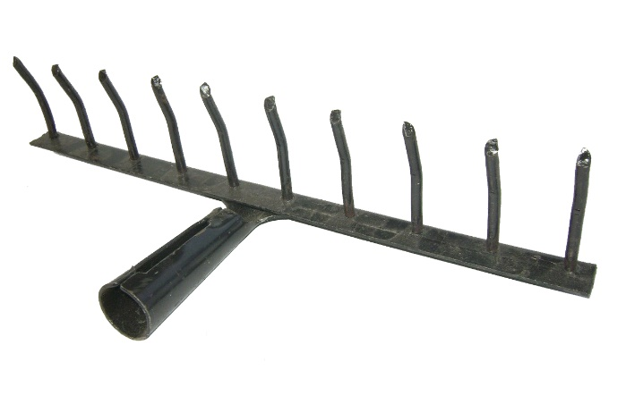  высота изделия 10 см  длина изделия 40 см
Последовательность операций | 1. Выполнить сборку элементов на прихватки.  2. Произвести сварку зубьев грабли, согласно эскиза  3. Произвести сварку элементов грабли.  4. Произвести зачистку сварного шва.
Технологические условия | Разметка выполняется с учетом размеров конструкции. представленных на эскизе.  Прихватка и сварка производится на специальном приспособлении.  Сварка производится в сварочной кабинке на специальном столе.

Задание на конкурс: наплавочные работы на плоскую поверхность деталей из низкоуглеродистой стали.
Участники должны:
1. правильно прочитать инструкцию;
2. выбрать и подготовить необходимый материал;
3. подготовить оборудование;
4. зажигание дуги и поддержание ее горения;
5. сборка деталей конструкции на прихватки;
6. строго соблюдать технику безопасности.

Инструкция выполнения задания прилагается.

Для проведения конкурса каждому участнику предоставляется:
- источник питания сварочной дуги,
- электрододержатель со сварочным кабелем,
- заземляющий зажим со сварочным кабелем,
- сварочный стол со штативом,
- отсос принудительной вентиляции,
- щиток сварочный (маска),
- перчатки (рукавицы) брезентовые,
- костюм сварочный брезентовый,
- очки защитные для слесарных работ,
- инструмент для подготовки кромок и зачистки швов,
- электроды для сварки низкоуглеродистых сталей диаметром 3-4 мм,
- приспособление для крепления профиля
- элементы грабли

Победителем конкурса считается участник, который первым закончит выполнения задания: правильно выполнена прижватка и сварка деталей конструкции из низкоуглеродистой стали соблюдая технологический процесс (поэтапное выполнение работ, с соблюдением последовательности), без нарушений правил техники безопасности.
Во время проведения конкурса членам жюри выдаётся оценочный лист, на котором фиксируются нарушения участников конкурса

5.3. Конкурс по компетенции «Бухгалтерский учет»
состоит из трех этапов
А) Вопросы по профессии
Б) Тест по английскому языку
В) Практическая задача

Решение задач в программе Microsoft Excel, Microsoft Word ( расчет заработной платы)

5.4. Конкурс по компетенции «Строительные работы» состоит из трех этапов
А) тестовые задания по профессии
Б) штукатурка стены
В) Кладка угла стены толщиной в 1 кирпич по цепной системе перевязки.
В процессе работы необходимо:
— производить подготовительные работы при производстве каменных работ;
— производить каменную кладку;
— производить контроль качества каменной кладки.

5.4.1Схема кладки в кирпич в 3 ряда
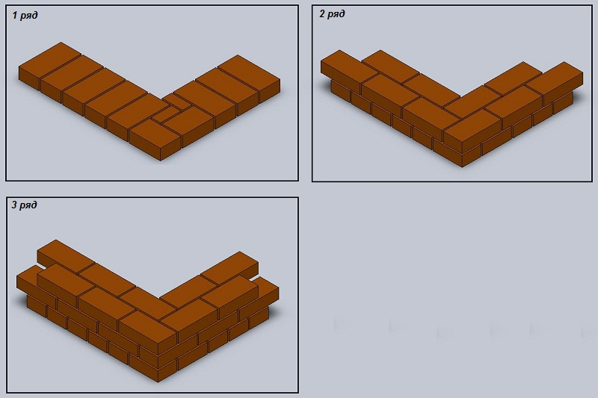

5.5 Конкурс по компетенции «Эксплуатация сельскохозяйственных машин» состоит из двух этапов
А)Теоретический этап – проверка знаний Правил дорожного движения;
Решение задач по ПДД

Б) Практический этап
– Фигурное вождение автомобиля в ограниченных проездах на площадке на автомобиле с механической коробкой передач
• "Начало движения";
• "Повороты на 90 градусов";
• "Разворот в ограниченном пространстве";
• "Змейка";
• "Заезд в гараж (бокс) задним ходом";
• "Параллельная парковка задним ходом".

– Выполнение ЕТО тракторов

5.6. Конкурс по компетенции «Электромонтаж» состоит из четырех этапов
А) Вопросы по профессии
Б) Тест по английскому языку
В) Пайка 2-х проводов
Г) Сборка электрической цепи
5.6.1 Конкурсные задания практических задании
Технологическая карта задания «Пайка двух многожильных медных проводов»
Наименование  операции | Пайка двух многожильных медных проводов 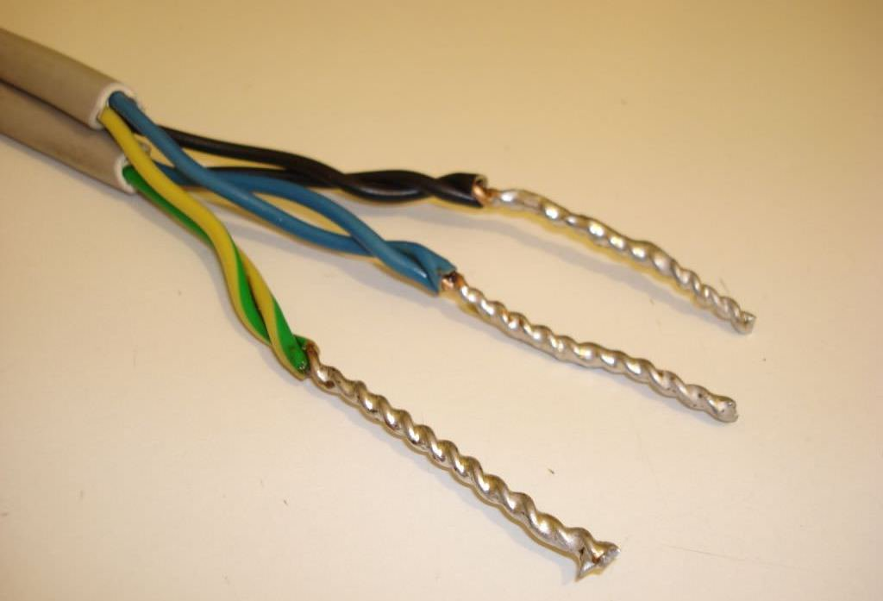
Последовательность операций | - Подбор проводов  - Очистка проводки от изоляции  - Подготовка инструментов и приспособлений для пайки соблюдая правил техники безопасности.  Пайка, соблюдая все меры предосторожности
Технологические  условия | Очистка провода выполняется согласно эскизу.  Перед пайкой обезжирить  очищенные концы проводов.  Пайку выполнить на специальной тарелке

5.6.2.Технологическая карта задания «Сборка электрической цепи»
Наименование  операции | Соединение : розетка-включатели(2х клавишный; 1 клавишный) – лампочки освещения  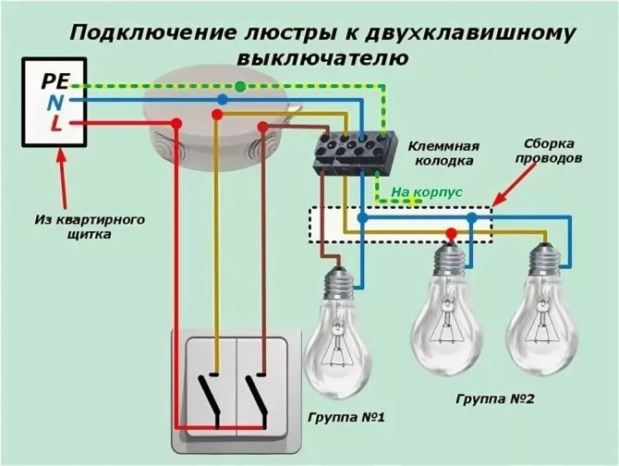 | 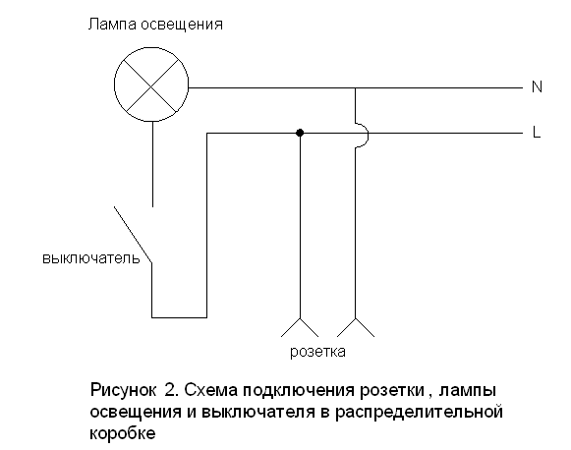
Последовательность операций | - Соединить по электрической схеме розетка – включатели – лампочки.  - Проверить правильность собранной схемы.  Подвести питание к розетки (12 вольт).
Технологические  условия | Провода заранее подведены к розетке , к  включателям.  Через включатели провести фазный провод.

6. Участники конкурса
В конкурсе принимает участие 1 ученик от каждого общеобразовательного учреждения Актанышского муниципального района(при отсутствии 9 класса в школе могут участвовать учащиеся 8 класса)

- 7. Оценка конкурса:
Победители и призеры выявляются по общей сумме баллов набранных по всем этапам. По сумме баллов каждой компетенции выявляется лучшая школа конкурса «Профдебют-2021».

6. Награждение
Победители и призеры конкурса награждаются грамотами, памятными призами и получают сертификат участника
Победителю при поступлении ГАПОУ «Актанышский технологический техникум» предоставляется бесплатное обучение по краткосрочным программам по выбору:
- Повар
- Электромонтёр
- Тракторист-машинист
- Электрогазосварщик

- 7. Состав жюри:
Судейство конкурса осуществляет жюри, в состав которого входят специалисты высокого класса, независимые эксперты, имеющие официальную и/или признанную квалификацию с подтвержденным промышленным и/или практическим опытом в заявленных компетенциях.
Председатель жюри – Шамсунова Ландыш Явдатовна

Члены жюри:
- Нуруллин Р.З. – зам. директора по ООД ГАПОУ «АТТ»
- Садртдинов Р.Р. – зам. директора по ООД ГАПОУ «АТТ»
- Вильданова Г.Н. – зав. производством столовой «Тэмле»
- Фатихова Н.Г. - зам. директора по УВР ГАПОУ «АТТ»
- Альмиева И.Р. зав производством кафе «Тургай» Актанышского муниципального района
- Валиева Л.Р.- мастер производственного обучения ГАПОУ «АТТ»
- Хайдаров А.А.- мастер производственного обучения ГАПОУ «АТТ»
- Зарипова Л.Ф.- мастер производственного обучения ГАПОУ «АТТ»
- Фахразиева Г.Х.- мастер производственного обучения ГАПОУ «АТТ»
- Мухаметдинов Н.Ф. - мастер производственного обучения ГАПОУ «АТТ»
- Имамутдинов А. - мастер производственного обучения ГАПОУ «АТТ»
- Даутов А.Х. - мастер производственного обучения ГАПОУ «АТТ»
- Гайнуллин И.И. - мастер производственного обучения ГАПОУ «АТТ»
- Габдуллин Р.Р. – преподаватель специальных дисциплин ГАПОУ «АТТ»
- Хафизов А.А.- мастер производственного обучения ГАПОУ «АТТ»
- Нагимова З.У. – педагог-организатор ГАПОУ «АТТ»

Приложение 1

Заявка на участие в профессиональном конкурсе «Профдебют»
Полное название учреждения (по уставу), населенный пункт.
Адрес учреждения
телефон
Е-mail
Ф. И. О. директора (полностью)
Фамилия, имя, отчество участника (полностью)
Контактные телефоны
e-mail
дата рождения(число, месяц, год)
ФИО руководителя, (полностью)
Должность
Контактные телефоны
e-mail
Даю Организаторам согласие на обработку своих персональных данных для участия в Конкурсе «Профдебют» на срок проведения мероприятия, по перечню (Ф.И.О., должность, и иные документы (по необходимости)).
С требованиями законодательства о персональных данных ознакомлен(а), не возражаю против обработки моих персональных данных и причисление их к общедоступным:
________________/_____________________________________/ «_____»_________2021 г.
^{(подпись) (Фамилия и инициалы)}

